МИНОБРНАУКИ РОССИИ
Санкт-Петербургский государственный
электротехнический университет
«ЛЭТИ» им. В.И. Ульянова (Ленина)
Кафедра МОЭВМ

отчет
по лабораторной работе №1
по дисциплине «Операционные системы»
Тема: Исследование структур загрузочных модулей

Студент гр. 9383 |  | Камзолов Н.А.
Преподаватель |  | Ефремов М.А.

Санкт-Петербург
2021
Постановка задачи.
Цель работы.
Исследование различий в структурах исходных текстов модулей типов .COM и .EXE, структур файлов загрузочных модулей и способов их загрузки в основную память.
Задание.
Шаг 1. Написать текст исходно .COM модуля, который определяет тип PC и версию системы. Построить «плохой» .EXE модуль, полученный из исходного текста для .COM модуля.
Шаг 2. Написать текст исходного .EXE модуля, который выполняет те же функции, что и модуль в Шаге 1, построить и отладить его. Таким образом будет получен «хороший» .EXE.
Шаг 3. Сравнить исходные тексты для .COM и .EXE модулей. Ответить на контрольные вопросы «Отличия исходных текстов COM и EXE программ».
Шаг 4. Запустить FAR и открыть файлы загрузочного модуля .COM и файл «плохого» .EXE в шестнадцатеричном виде. Затем открыть файл загрузочного модуля «хорошего» .EXE и сравнить его с предыдущими файлами. Ответить на контрольные вопросы «Отличия форматов файлов COM и EXE модулей».
Шаг 5. Открыть отладчик TD.EXE и загрузить .COM. Ответить на контрольные вопросы «Загрузка COM модуля в основную память». Представить в отчете план загрузки модуля .COM в основную память.
Шаг 6. Открыть отладчик TD.EXE и загрузить «хороший» .EXE. Ответить на контрольные вопросы «Загрузка «хорошего» EXE модуля в основную память».
Функции.
TETR_TO_HEX – переводит 4 последних бита регистра AL в символ шестнадцатеричного числа. Ответ помещается в регистр AL.
BYTE_TO_HEX – переводит значение регистра AL(1 байта) в два символа шестнадцатеричного числа. Ответ помещается в регистр AX.
WRD_TO_HEX – переводит значение регистра AX(2 байта) в символы шестнадцатеричной системы счисления. Ответ кладется по адресу, указанному в DI.
BYTE_TO_DEC – переводит значение регистра AL(1 байт) в символы десятичной системы счисления. Ответ кладется по адресу, указанному в DI.
PC_TYPE – определяет тип PC и выводит строку с названием модели.
PRINT_BUF – печатает в консоль текущее содержимое регистра DX.
MSDOS_VER_PRINT – определяет версию систему, серийный номер ОЕМ и серийный номер пользователя и выводит их на экран.
Последовательность действий.
- Сразу попадаем на метку begin(для модуля .COM) и в функцию MAIN(для модуля .EXE).
- Здесь поочерёдно вызываются функции PC_TYPE и MSDOS_VER_PRINT.
- Завершаем программу с помощью прерывания 4CH.
Результаты исследования проблем.
Шаг 1. Был написан текст и построен .COM модуль, а также построен «плохой» .EXE, полученный из исходного текста для .COM модуля.
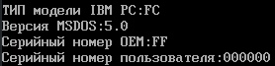
Рисунок 1. Демонстрация корректной работы .COM модуля.
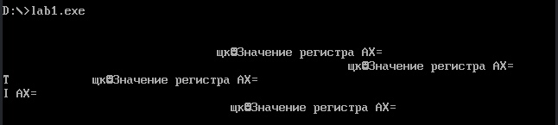
Рисунок 2. Демонстрация некорректной работы «плохого» .EXE модуля.
Шаг 2. Был написан текст и построен «хороший» .EXE модуль, который выполняет те же функции, что и модуль в Шаге 1.

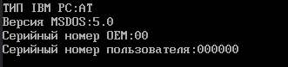
Рисунок 3. Демонстрация корректной работы «хорошего» .EXE модуля.
Шаг 3. Произведено сравнения исходных текстов для .COM и .EXE модулей. По результатам сравнения можно ответить на вопросы «Отличия исходных текстов COM и EXE программ»:
- Сколько сегментов должна содержать COM-программа?
Ответ: только один(PSP). Когда COM-программа начинает работать, все сегментные регистры содержат адрес префикса программного сегмента PSP.
- EXE-программа?
Ответ: файл типа .EXE может содержать ряд сегментов, которые динамически перемещаются в пределах программной области. При этом не менее одного.
- Какие директивы должны быть обязательно быть в тексте COM-программы?
Ответ: Директива org 100h. Она нужна по причине того, что в начале COM программы определяется 256-байтовый PSP. Если скомпилировать программу без ASSUME, то компилятор не сможет установить в память выполняемую программу из-за того, что не будет знать о сегменте кода.
- Все ли форматы команд можно использовать в COM-программе?
Ответ: Запрещаются команды, типа mov <register> , seg <segmentName>, так как отсутствует таблица настроек, в которой хранилась бы информация о типе адресов и их расположении в коде.
Шаг 4. Произведено сравнение загрузочных модулей .COM и «плохого» .EXE с загрузочным модулем «хорошего» .EXE в шестнадцатеричном виде с помощью FAR. По итогам сравнения можно ответить на контрольные вопросы «Отличия форматов файлов COM и EXE модулей»:
- Какова структура файла COM? С какого адреса располагается код?
Ответ: В COM-файле все данные хранятся в одном сегменте, при этом размер программы не может превышать 64Кб. Адресация этого сегмента начинается с 0h.
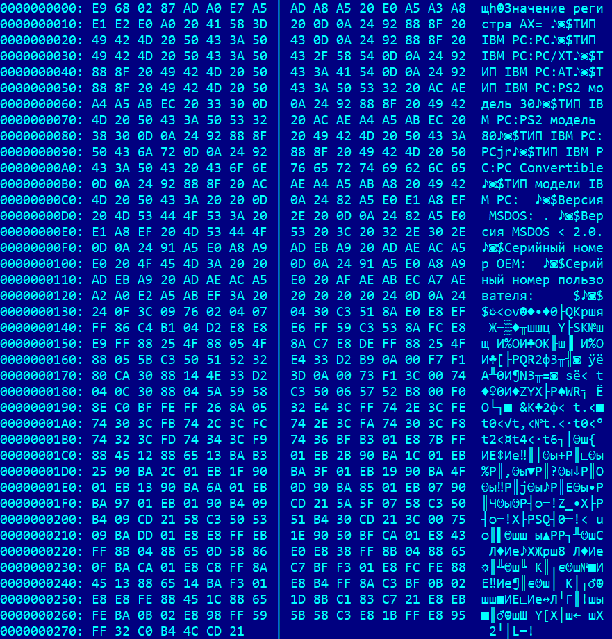
Рисунок 4. Загрузочный модуль .COM в шестнадцатеричном виде.
- Какова структура «плохого» .EXE? С какого адреса распологается код? Что располагается с адреса 0?
Ответ: Данные и код располагаются в одном сегменте, так как файл в принципе состоит из одного сегмента, что мешает корректно работать программе, так как данные и код располагаются в одном месте. Код располагается, начиная с адреса 300h. Начиная с адреса 0h располагается таблица настройки и заголовок(200h) и смещение(100h).

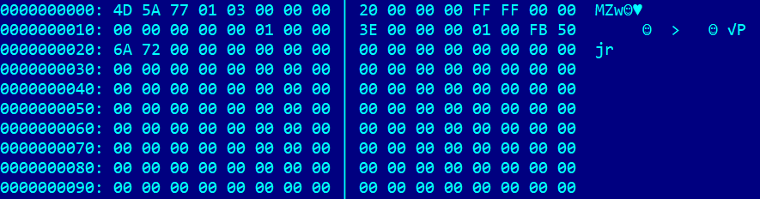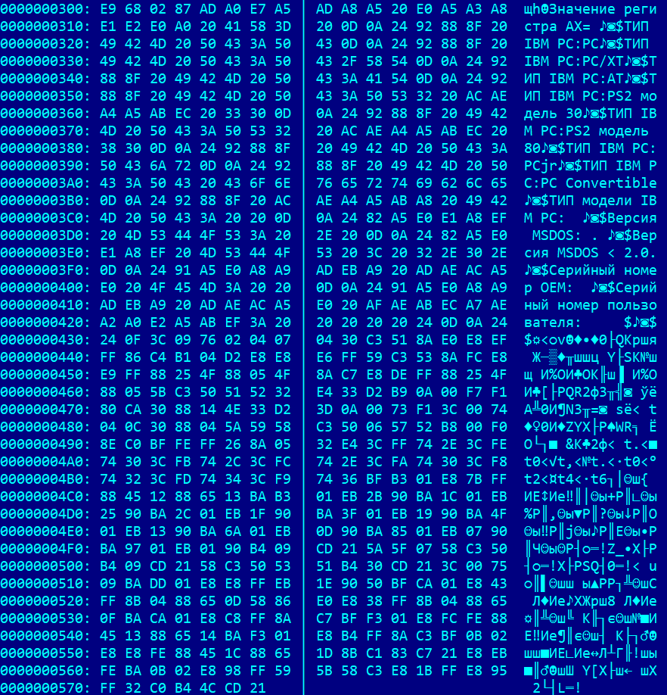
Рисунок 5. Загрузочный модуль «плохого» .EXE в шестнадцатеричном виде.
- Какова структура файла «хорошего» .EXE? Чем он отличается от файла «плохого» .EXE?
Ответ: Файл состоит из трех сегментов(стека/данных/кода). Код начинается с адреса 290h после таблицы настроек и стека..
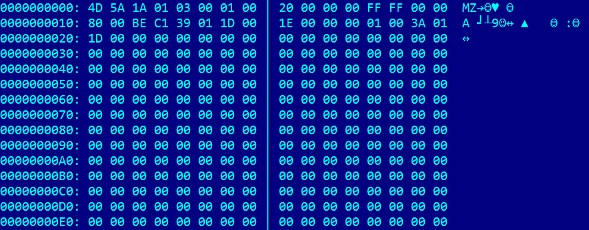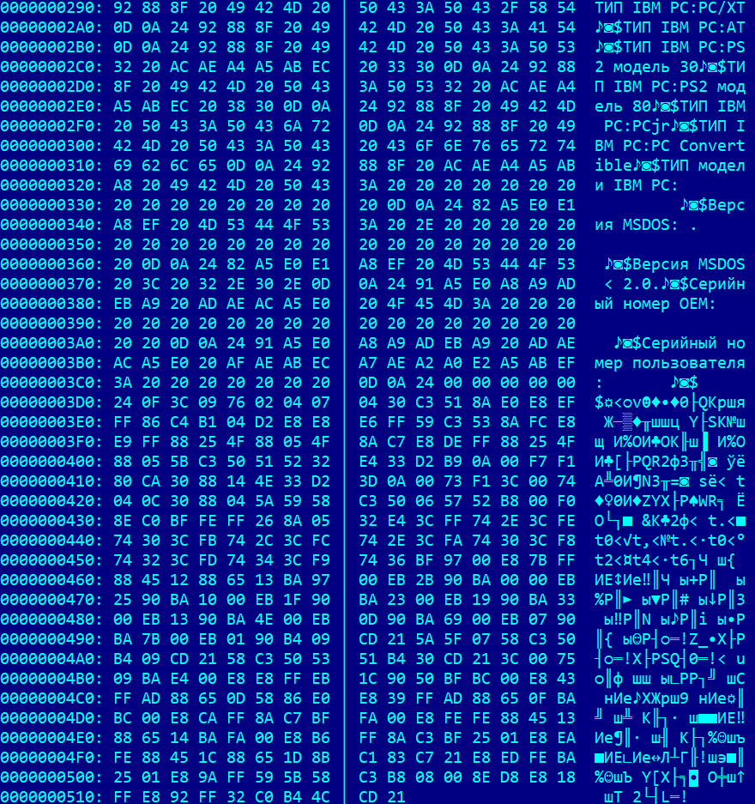
Рисунок 6. Загрузочный модуль «хорошего» .EXE в шестнадцатеричном виде.

Шаг 5. Модуль .COM был открыт в отладчике TD.EXE. По итогам открытия файла в отладчике можно ответить на контрольные вопросы по теме «Загрузка .COM модуля в основную память».

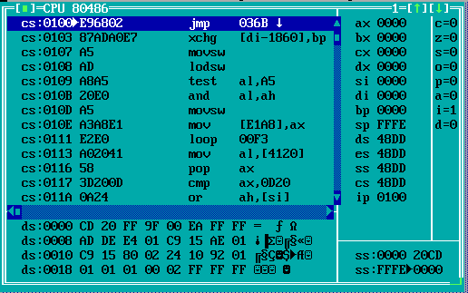
Рисунок 7. Модуль .COM, открытый в отладчике TD.EXE.
- Какой формат загрузки .COM модуля? С какого адреса располагается код?
Ответ: В начале находится свободный участок оперативной памяти, у которого достаточно места для работы программы. Затем по нулевому адресу этого участка помещается PSP. Код располагается, начиная с адреса 100h, сразу после PSP.
- Что располагается с адреса 0?
Ответ: с нулевого адреса располагается PSP(префикс программного сегмента).
- Какие значения имеют сегментные регистры? На какие области они указывают?
Ответ: CS, ES, DS, SS имеют значение 48DD, они указывают на начало PSP.
- Как определяется стек? Какую область он занимает? Какие адреса?
Ответ: COM-программа генерирует стек автоматически при создании исполняемого файла(ассемблировании и линковки). Регистр SP указывает на конец стека(FFFE). Стек может увеличиваться и доходить до сегмента кода, что может сломать программу, именно поэтому размер COM файла ограничен.
Шаг 6. «Хороший» модуль .EXE был открыт в отладчике TD.EXE. По итогам открытия файла в отладчике можно ответить на контрольные вопросы по теме «Загрузка «хорошего» .EXE модуля в основную память».
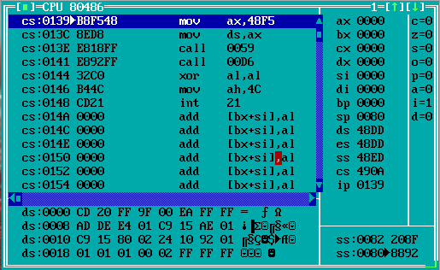
Рисунок 8. «Хороший» модуль .EXE, открытый в отладчике TD.EXE.
1. Как загружается «хороший» .EXE? Какие значения имеют сегментные регистры?
Ответ: Аналогично .COM модулю .EXE загружается со смещение относительно PSP в 100h. Исходя из значений в заголовке, происходит перемещение адресов сегментов.
DS и ES имеют значения 48DD, CS – 490A, SS – 48ED.
- На что указывают регистры DS и ES?
Ответ: Они указывают на начало сегмента PSP.
- Как определяется стек?
Ответ: С помощью директивы .STACK, в которой указывается размер стека. При этом SP указывает на конец стека, а SS на начало.
- Как определяется точка входа?
Ответ: C помощью директивы .END.

Выводы.
Исследованы различия в структурах исходных текстов модулей типов .COM и .EXE, структур файлов загрузочных модулей и способов их загрузки в основную память.

ПРИЛОЖЕНИЕ А
ИСХОДНЫЙ КОД ПРОГРАММЫ
lab1_com.asm:
TESTPC SEGMENT
ASSUME CS:TESTPC, DS:TESTPC, ES:NOTHING, SS:NOTHING
org 100h

start: jmp begin

STRING db 'Значение регистра AX= ', 0DH, 0AH, '$'
IBM_TYPE_PC db 'ТИП IBM PC:PC', 0DH, 0AH, '$'
IBM_TYPE_PC_XT db 'ТИП IBM PC:PC/XT', 0DH, 0AH, '$'
IBM_TYPE_AT db 'ТИП IBM PC:AT', 0DH, 0AH, '$'
IBM_TYPE_PS2_30 db 'ТИП IBM PC:PS2 модель 30', 0DH, 0AH, '$'
IBM_TYPE_PS2_80 db 'ТИП IBM PC:PS2 модель 80', 0DH, 0AH, '$'
IBM_TYPE_PC_JR db 'ТИП IBM PC:PCjr', 0DH, 0AH, '$'
IBM_TYPE_PC_CONV db 'ТИП IBM PC:PC Convertible', 0DH, 0AH, '$'
IBM_TYPE_UNKNOWN db 'ТИП модели IBM PC: ', 0DH, 0AH, '$'
SYSTEM_VER db 'Версия MSDOS: . ', 0DH, 0AH, '$'
SYSTEM_VER_LOWER_2_0 db 'Версия MSDOS < 2.0.', 0DH, 0AH, '$'
OEM_NUMBER db 'Серийный номер OEM: ', 0DH, 0AH, '$'
SERIAL_NUMBER db 'Серийный номер пользователя: $', 0DH, 0AH, '$'

TETR_TO_HEX proc near
and al, 0fh
cmp al, 09
jbe next
add al, 07

next:
add al, 30h
ret

TETR_TO_HEX endp

BYTE_TO_HEX proc near
push cx
mov ah, al
call TETR_TO_HEX
xchg al, ah
mov cl, 4
shr al, cl
call TETR_TO_HEX
pop cx
ret
BYTE_TO_HEX endp

WRD_TO_HEX proc near
push bx
mov bh, ah
call BYTE_TO_HEX
mov [di], ah
dec di
mov [di], al
dec di
mov al, bh
call BYTE_TO_HEX
mov [di], ah
dec di
mov [di], al
pop bx
ret
WRD_TO_HEX endp

BYTE_TO_DEC proc near

push ax
push cx
push dx
xor ah, ah
xor dx, dx
mov cx, 10

loop_bd:
div cx
or dl, 30h
mov [si], dl
dec si
xor dx, dx
cmp ax, 10
jae loop_bd
cmp al, 00h
je end_l
or al, 30h
mov [si], al

end_l:
pop dx
pop cx
pop ax
ret

BYTE_TO_DEC endp

PC_TYPE proc near

push ax
push es
push di
push dx

mov ax, 0f000h
mov es, ax
mov di, 0fffeh
mov al, es:[di]

xor ah,ah
cmp al, 0ffh
je pc_print

cmp al, 0feh
je pcxt_print

cmp al, 0fbh
je pcxt_print

cmp al, 0fch
je at_print

cmp al, 0fah
je ps2_model_30_print

cmp al, 0f8h
je ps2_model_80_print

cmp al, 0fdh
je pcjr_print

cmp al, 0f9h
je pc_conv_print

mov di, offset IBM_TYPE_UNKNOWN
call BYTE_TO_HEX
mov [di+18], al
mov [di+19], ah
mov dx, offset IBM_TYPE_UNKNOWN
jmp print_dx

pc_print:
mov dx, offset IBM_TYPE_PC
jmp print_dx
pcxt_print:
mov dx, offset IBM_TYPE_PC_XT
jmp print_dx
at_print:
mov dx, offset IBM_TYPE_AT
jmp print_dx
ps2_model_30_print:
mov dx, offset IBM_TYPE_PS2_30
jmp print_dx
ps2_model_80_print:
mov dx, offset IBM_TYPE_PS2_80
jmp print_dx
pcjr_print:
mov dx, offset IBM_TYPE_PC_JR
jmp print_dx
pc_conv_print:
mov dx, offset IBM_TYPE_PC_CONV
jmp print_dx
print_dx:
mov ah, 9h
int 21h

pop dx
pop di
pop es
pop ax
ret
PC_TYPE endp

PRINT_BUF proc near
push ax
mov ah, 9h
int 21h
pop ax
ret
PRINT_BUF endp

MSDOS_VER_PRINT proc near
push ax
push bx
push cx

mov ah, 30h
int 21h

;xor ax, ax

cmp al, 0h
jne greater_0
mov dx, offset SYSTEM_VER_LOWER_2_0
call PRINT_BUF
jmp oem_print

greater_0:
push ax
mov di, offset SYSTEM_VER
call BYTE_TO_DEC
mov ax, ds:si
mov [di+13], ah
pop ax
xchg ah, al
call BYTE_TO_DEC
mov ax, ds:si
mov [di+15], ah
mov dx, offset SYSTEM_VER
call PRINT_BUF

oem_print:
mov al, bh
mov di, offset OEM_NUMBER
call BYTE_TO_HEX
mov [di+19], al
mov [di+20], ah
mov dx, offset OEM_NUMBER
call PRINT_BUF

mov al, bl
mov di, offset SERIAL_NUMBER
call BYTE_TO_HEX
mov [di+28], al
mov [di+29], ah
mov ax, cx
add di, 33
call WRD_TO_HEX
mov dx, offset SERIAL_NUMBER
call PRINT_BUF

pop cx
pop bx
pop ax
ret
MSDOS_VER_PRINT endp

begin:

call PC_TYPE

call MSDOS_VER_PRINT

xor al, al
mov ah, 4ch
int 21h

TESTPC ENDS
END start
lab1_exe.asm
AStack SEGMENT STACK
DW 64 DUP(?)
AStack ENDS

DATA SEGMENT
IBM_TYPE_PC db 'ТИП IBM PC:PC', 0DH, 0AH, '$'
IBM_TYPE_PC_XT db 'ТИП IBM PC:PC/XT', 0DH, 0AH, '$'
IBM_TYPE_AT db 'ТИП IBM PC:AT', 0DH, 0AH, '$'
IBM_TYPE_PS2_30 db 'ТИП IBM PC:PS2 модель 30', 0DH, 0AH, '$'
IBM_TYPE_PS2_80 db 'ТИП IBM PC:PS2 модель 80', 0DH, 0AH, '$'
IBM_TYPE_PC_JR db 'ТИП IBM PC:PCjr', 0DH, 0AH, '$'
IBM_TYPE_PC_CONV db 'ТИП IBM PC:PC Convertible', 0DH, 0AH, '$'
IBM_TYPE_UNKNOWN db 'ТИП модели IBM PC: ', 0DH, 0AH, '$'
SYSTEM_VER db 'Версия MSDOS: . ', 0DH, 0AH, '$'
SYSTEM_VER_LOWER_2_0 db 'Версия MSDOS < 2.0.', 0DH, 0AH, '$'
OEM_NUMBER db 'Серийный номер OEM: ', 0DH, 0AH, '$'
SERIAL_NUMBER db 'Серийный номер пользователя: ', 0DH, 0AH, '$'
DATA ENDS

CODE SEGMENT
ASSUME CS:CODE, DS:DATA, SS:AStack

TETR_TO_HEX proc near
and al, 0fh
cmp al, 09
jbe next
add al, 07

next:
add al, 30h
ret

TETR_TO_HEX endp

BYTE_TO_HEX proc near
push cx
mov ah, al
call TETR_TO_HEX
xchg al, ah
mov cl, 4
shr al, cl
call TETR_TO_HEX
pop cx
ret
BYTE_TO_HEX endp

WRD_TO_HEX proc near
push bx
mov bh, ah
call BYTE_TO_HEX
mov [di], ah
dec di
mov [di], al
dec di
mov al, bh
call BYTE_TO_HEX
mov [di], ah
dec di
mov [di], al
pop bx
ret
WRD_TO_HEX endp

BYTE_TO_DEC proc near

push ax
push cx
push dx
xor ah, ah
xor dx, dx
mov cx, 10

loop_bd:
div cx
or dl, 30h
mov [si], dl
dec si
xor dx, dx
cmp ax, 10
jae loop_bd
cmp al, 00h
je end_l
or al, 30h
mov [si], al

end_l:
pop dx
pop cx
pop ax
ret

BYTE_TO_DEC endp

PC_TYPE proc near

push ax
push es
push di
push dx

mov ax, 0f000h
mov es, ax
mov di, 0fffeh
mov al, es:[di]

xor ah,ah
cmp al, 0ffh
je pc_print

cmp al, 0feh
je pcxt_print

cmp al, 0fbh
je pcxt_print

cmp al, 0fch
je at_print

cmp al, 0fah
je ps2_model_30_print

cmp al, 0f8h
je ps2_model_80_print

cmp al, 0fdh
je pcjr_print

cmp al, 0f9h
je pc_conv_print

mov di, offset IBM_TYPE_UNKNOWN
call BYTE_TO_HEX
mov [di+18], al
mov [di+19], ah
mov dx, offset IBM_TYPE_UNKNOWN
jmp print_dx

pc_print:
mov dx, offset IBM_TYPE_PC
jmp print_dx
pcxt_print:
mov dx, offset IBM_TYPE_PC_XT
jmp print_dx
at_print:
mov dx, offset IBM_TYPE_AT
jmp print_dx
ps2_model_30_print:
mov dx, offset IBM_TYPE_PS2_30
jmp print_dx
ps2_model_80_print:
mov dx, offset IBM_TYPE_PS2_80
jmp print_dx
pcjr_print:
mov dx, offset IBM_TYPE_PC_JR
jmp print_dx
pc_conv_print:
mov dx, offset IBM_TYPE_PC_CONV
jmp print_dx
print_dx:
mov ah, 9h
int 21h

pop dx
pop di
pop es
pop ax
ret
PC_TYPE endp

PRINT_BUF proc near
push ax
mov ah, 9h
int 21h
pop ax
ret
PRINT_BUF endp

MSDOS_VER_PRINT proc near
push ax
push bx
push cx

mov ah, 30h
int 21h

;xor ax, ax

cmp al, 0h
jne greater_0
mov dx, offset SYSTEM_VER_LOWER_2_0
call PRINT_BUF
jmp oem_print

greater_0:
push ax
mov di, offset SYSTEM_VER
call BYTE_TO_DEC
lodsw
mov [di+13], ah
pop ax
xchg ah, al
call BYTE_TO_DEC
lodsw
mov [di+15], ah
mov dx, offset SYSTEM_VER
call PRINT_BUF

oem_print:
mov al, bh
mov di, offset OEM_NUMBER
call BYTE_TO_HEX
mov [di+19], al
mov [di+20], ah
mov dx, offset OEM_NUMBER
call PRINT_BUF

mov al, bl
mov di, offset SERIAL_NUMBER
call BYTE_TO_HEX
mov [di+28], al
mov [di+29], ah
mov ax, cx
add di, 33
call WRD_TO_HEX
mov dx, offset SERIAL_NUMBER
call PRINT_BUF

pop cx
pop bx
pop ax
ret
MSDOS_VER_PRINT endp

Main PROC far
mov ax, data
mov ds, ax
call PC_TYPE

call MSDOS_VER_PRINT

xor al, al
mov ah, 4ch
int 21h

Main ENDP

CODE ENDS
END Main

